### 1明月山3号出口段

该隧道断面定位在SZK7-2地质钻孔，主要岩层为强风化千枚状砂岩、中风化千枚状砂岩，上覆粉质粘土。

1. 模型

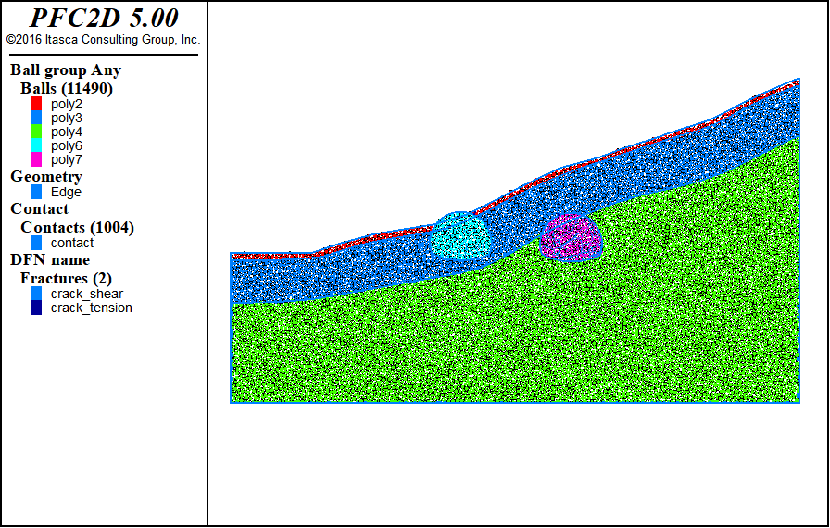

图1 初始模型

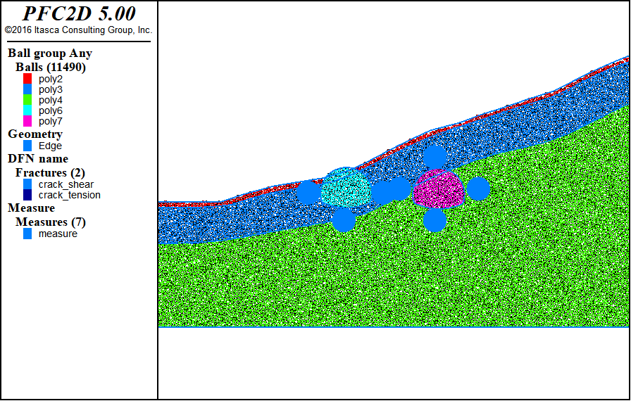

图2 测量点分布

根据工程地质横断面图在CAD中等比例绘制隧道断面图，根据断面图等比例生成的明月山3号隧道出口段离散元模型如图1所示，地层从上到下主要为粉质黏土、强风化千枚状砂岩、中风化千枚状砂岩。图2给出了相关量测点位置信息，测量点顺序按照顺时针标记。

(2)力链分布及调整

力链初始分布随岩层破碎程度有明显的分界面，上方力链较小，下方较大。开挖后右侧隧道上方力链可以看到明显的成冒落拱状分布。整个调整过程力链大小改变和集中程度改变不明显。

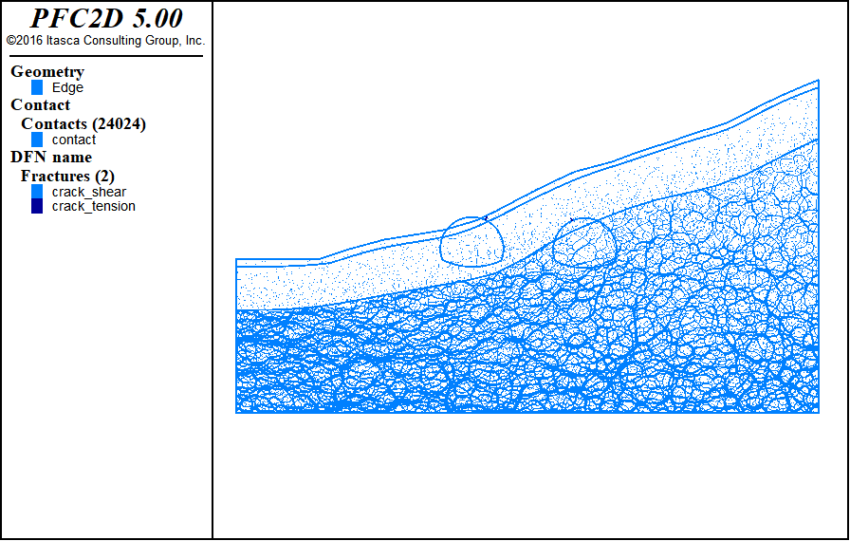

图3 初始力链分布

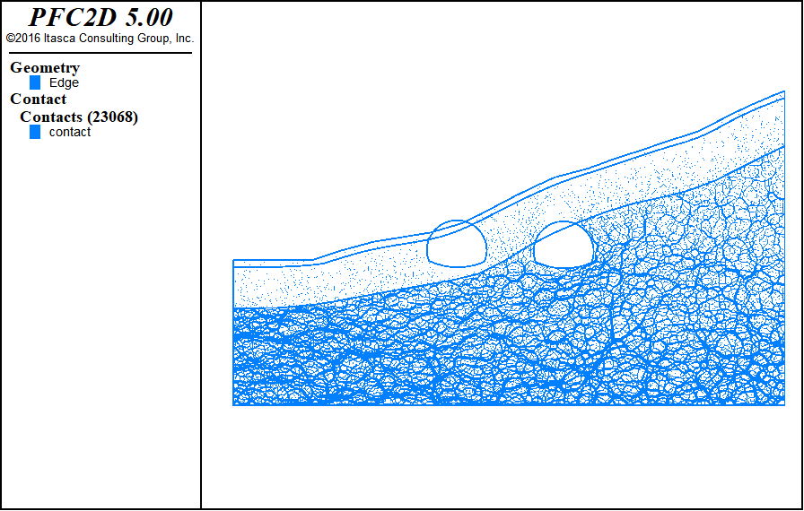

图4 力链调整

(3)开挖过程应力调整及位移场

隧道开挖后没有明显的裂纹产生，

表1 初始地应力

|  |  |  |
| --- | --- | --- |
| 量测点 | 水平应力/MPa | 垂直应力/MPa |
| 1 | 0.067 | 0.063 |
| 2 | 未设置 | 未设置 |
| 3 | 0.096 | 0.24 |
| 4 | 0.73 | 0.24 |
| 5 | 0.18 | 0.30 |
| 6 | 0.024 | 0.14 |
| 7 | 0.58 | 0.36 |
| 8 | 1.37 | 0.60 |

图5和图6给出了开挖过程中应力调整具体信息，1号测量点水平应力缓慢卸载，竖直应力基本不变。3号测量点水平应力缓慢卸载，竖直应力缓慢加载。4号测量点水平应力缓慢减小，竖直应力显著卸载。5号测量点水平应力显著卸载，竖直应力缓慢加载。6号测量点水平应力基本不变，竖直应力显著卸载。7号测量点水平应力缓慢加载，竖直应力显著增加。8号测量点应力基本不变。

从图7中可以看出由于围岩较破碎，开挖过程中会产生10cm左右的变形，没有支护情况下难以维持自稳定。

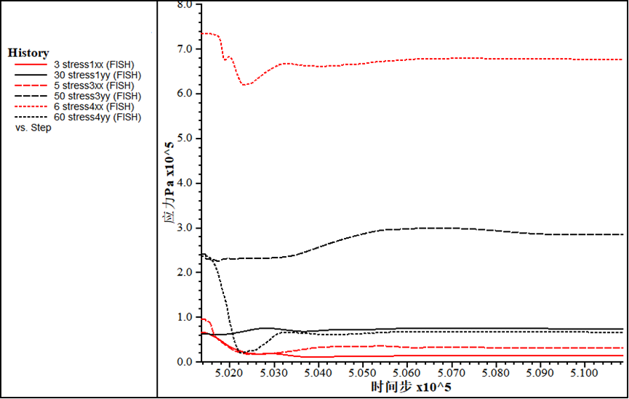

图5 左侧隧道应力调整

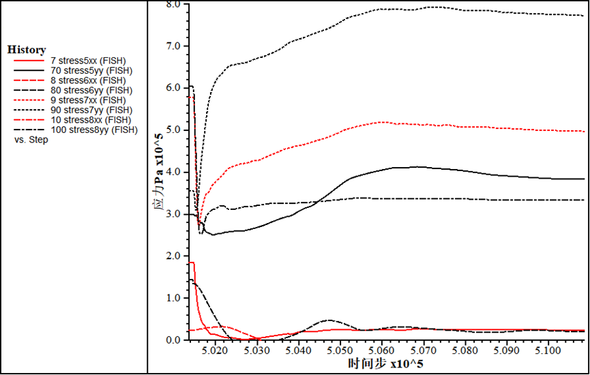

图6 右侧隧道应力调整

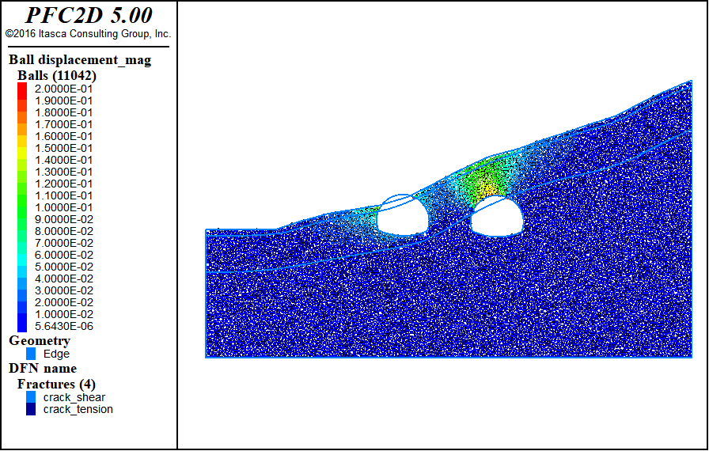

图7 位移及裂隙扩展